Dennis Gansel

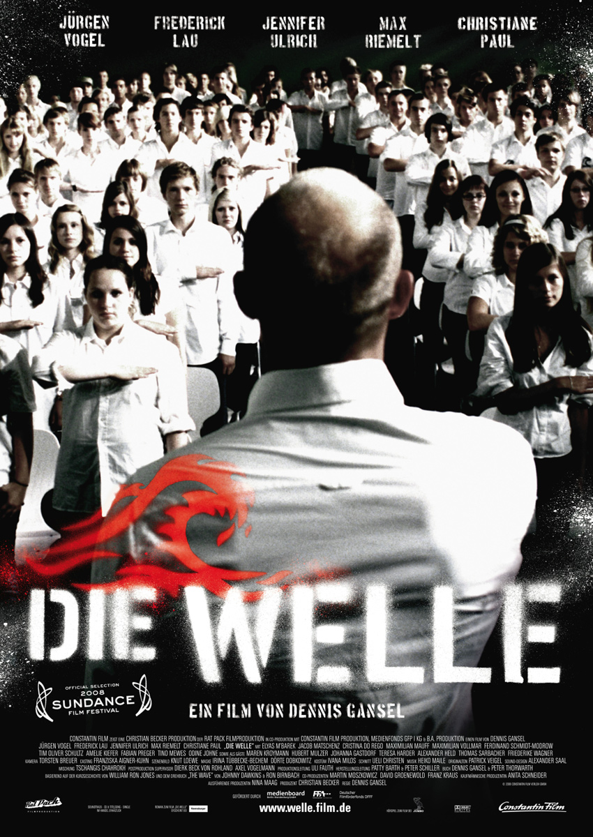 **Inhoudsopgave**

Die Welle

* Algemene gegevens van de film blz. 2
* Inhoud van de film blz. 3, 4
* Bespreking van de film blz. 5
* Bedoeling van de film blz. 5
* Eigen mening over de film blz. 6
* Bronvermelding blz. 6

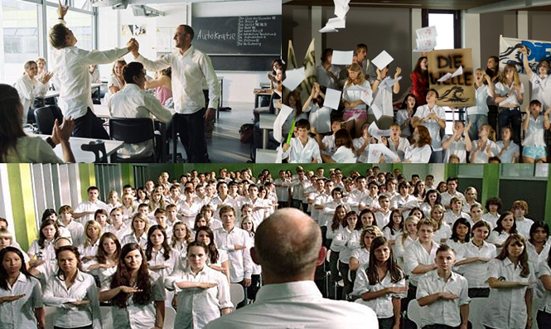

**Algemene gegevens**

**1 Wat is de titel van de film?**

De titel van de film is die Welle.

**2 Is de film naar aanleiding van een boek gemaakt?**

Ja, er is een boek van de film.

**3 Zo ja, wat is dan de titel van dat boek?**

De titel van het boek is the Wave

**4 Wie is de schrijver van dat boek?**

Morton Rhue

**5 Wie is de regisseur van de film?**

Dennis Gansel

**6 Uit welk land komt de film?**

Duitsland

**7 Welke taal spreekt men in de film?**

Duits

**8 In welk jaar is de film gemaakt?**

In 2008 ging de film in premiere

**9 Welke acteurs spelen de hoofdrollen ?**

Jürgen Vogel speelt Rainer Wenger

Max Riemelt speelt Marco

Frederick Lau speelt Tim

Jennifer Ulrich speelt Karo

Christiane Paul speelt Anke

Elyas M’Barek speelt Sinan

Max Mauff speelt Kevin

Jacob Matschenz speelt Dennis

Tim Oliver Schultz speelt Jens

Amelie Kiefer speelt Mona

Cristina do Rego speelt Lisa

Maximilian Vollmar speelt Bomber

**10 Heeft de film prijzen gewonnen?**

Deutsche Filmpreis voor beste film

Beste bijrolspeler Frederick Lau

Juryprijs op het Sundance Film Festival

**11 Wie maakte de muziek van de film?**

Heiko Maile

**Inhoud van de film**

**Hoe begint de film?**

Aan het begin van de film zie je Rainer Wenger in een auto naar school rijden. Op school zie je dat er leerlingen een toneelstuk aan het voorbereiden zijn. Dan zie je jongens waterpolo spelen en je ziet dat Rainer Wenger de coach is. Die avond gaan er jongeren uit en er is drugshandel waarbij Tim bepaalde jongens drugs afgeeft.

**Welk probleem krijgt de hoofdrolspeler en hoe lost hij dit op?**

Voor een project week moet meneer Wenger de leerlingen iets leren over autocratie. Hij richt een groep op. Hij zegt dat hij wil testen of een autocratie nog mogelijk is in deze tijd. Hij wil eigenlijk testen hoe makkelijk het is om een groep te manipuleren. De meeste leerlingen zijn erg enthousiast en willen meedoen, maar er zijn er ook een paar die het maar niks vinden. Ze bedenken regels voor hun groep en dragen allemaal een witte blouse, ze noemen hun groep die Welle en bedenken ook een handgroet en logo. Karo en Mona willen de groep stoppen en verspreiden folders die de leden van de groep vervolgens weer opruimen. Doordat Karo de groep wil stoppen krijgt ze ruzie met haar vriendje Marco. Marco gaat naar het huis van meneer Wenger en zegt dat hij er mee moet stoppen. Hij zegt tegen alle leerlingen van de klas dat ze die zaterdag naar de aula van school moeten komen. Daar houd hij een speech en maakt de leerlingen wijs dat ze heel Duitsland over kunnen nemen uiteindelijk zegt hij dat ze er mee moeten stoppen, omdat het veel te erg uit de hand liep. Tim, die daar echt op tegen is en die graag met die Welle door wil gaan, pakt een pistool en schiet Bomber neer. Dan bedreigd hij ook meneer Wenger en schiet daarna zichzelf neer. Dan wordt hij opgepakt. Hij kon het dus niet oplossen. Hij had het wel geprobeerd door de bijeenkomst in de aula, maar dat is niet gelukt. Ook wou zijn vriendin Anke niet meer bij hem zijn, omdat hij zo was veranderd en ging bij hem weg, dat kan hij nu ook niet oplossen aangezien hij waarschijnlijk naar de gevangenis moet.

**Hoe eindigt de film?**

De bijeenkomst in de aula die Rainer organiseert is het einde van de film, dan schiet Tim Bomber neer en pleegt zelfmoord door in zijn mond te schieten. Hierna wordt Rainer meegenomen naar het politiebureau. Karo en Marco knuffelen en het is weer goed tussen hen. Je ziet Lisa huilend tegen een boom zitten, Karo en Marco lopen naar haar toe en knuffelen haar.

**Samenvatting**

Rainer Wenger is leraar op een school in Duitsland en geeft Maatschappijleer. Op school is er een projectweek en hij moet iets bedenken wat ze met de klas kunnen doen. Hij stelt voor om een groep op te richten. Het is een experiment om te proberen of je een zelfheersmaatschappij kunt oprichten. De meeste leerlingen zijn enthousiast en doen mee. Ze kiezen Rainer als leider en hij stelt voor dat ze allemaal witte blouses gaan dragen naar school, zodat ze een grote groep zijn. Ze noemen de groep die Welle. Ook spreken ze een teken af.

Karo vind het allemaal maar onzin en doet niet mee. Haar vriendje Marco doet wel mee, en ze krijgen ruzie daardoor.

Op een dag op school vallen er jongens Tim lastig omdat hij geen drugs meer wil leveren. Bomber en Sinan helpen hem. Ook heeft hij als hij met een paar andere leden van die Welle lastig gevallen wordt een gaspistool bij zich en jaagt ze daarmee weg.

Karo gaat naar Rainer toe om hem te waarschuwen dat het allemaal uit de hand loopt maar hij trekt zich daar niks van aan. Op een feest gaat Marco vreemd met Lisa. Onder de waterpolo wedstrijd verspreiden Karo en Mona folders dat die Welle moet stoppen. De tribune gaat vechten om de folders op te ruimen.

Bij Rainer thuis wil zijn vrouw Anke niet meer bij hem zijn omdat hij is veranderd en gaat weg. Marco en Karo hebben ruzie en Marco slaat Karo, hierna gaat hij naar Rainer en zegt dat hij moet stoppen met die Welle.

Meneer Wenger organiseert een bijeenkomst in de aula waar iedereen van die Welle naartoe moet komen. Hij geeft een speech over dat ze heel Duitsland kunnen overnemen en laat Marco naar voren dragen, omdat hij er tegen was. Dan wordt hij heel rustig en vertelt dat ze er mee stoppen. Tim is het daar niet mee eens en pakt zijn pistool. Bomber zegt dat het toch maar een gaspistool is, waarop Tim hem doodschiet. Daarna pleegt hij zelfmoord. Rainer wordt meegenomen naar het politiebureau en Karo en Marco maken het weer goed.

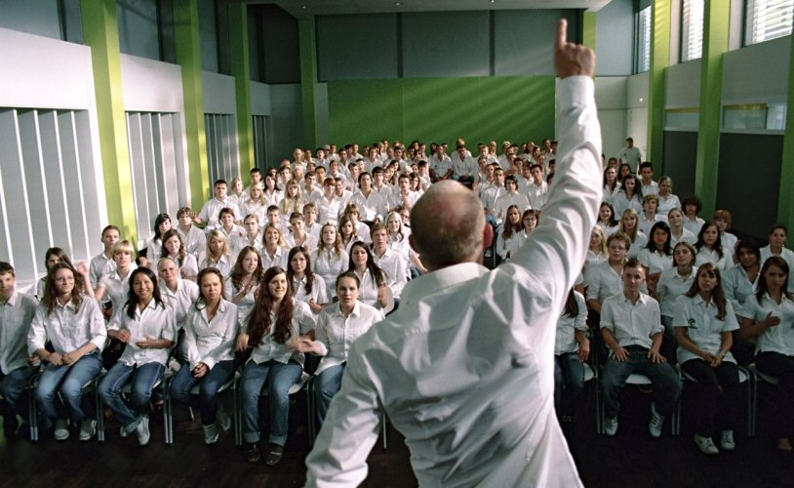 De bijeenkomst in de aula

**Bespreking van de film**

**Soort film**

De film is een drama film. Want er gebeuren erg veel dingen in die erg dramatisch zijn. Zoals de ruzie tussen Marco en Karo, Anke die het huis verlaat en Tim die zelfmoord pleegt en Bomber doodschiet.

**De plaatsen waar de film zich achtereenvolgens afspeelt**

De film speelt zich af in Duitsland. De achtergrond is meestal met veel bos ik denk dat de school dichtbij een stad staat.

Dat kun je zien aan het begin, daar zie je Rainer in zijn auto rijden en dan zie je weilanden en bossen. En als Karo en Marco op de fiets zitten rijden ze ook langs veel bos. Maar ze gaan met de klas naar de stad waar ze stickers en logo op de ramen plakken, en de school staat in een omgeving met veel huizen.

**De tijd waarin de film zich afspeelt**

De film speelt zich af in het heden. Dat kun je zien aan de kleding die ze dragen die is modern, de auto’s zijn redelijk modern en ze hebben telefoontjes en computers.

**De hoofdrolspeler**

De hoofdrolspeler van de film is Jürgen Vogel, hij speelt de rol van Rainer Wenger. Hij heeft geen prijs gewonnen voor deze rol, maar is wel genomineerd voor beste acteur bij de Europese filmprijzen. Hij moet het probleem oplossen dat hij een groep heeft opgericht wat voor veel problemen zorgt en wat eigenlijk te ver gaat. Zoals Tim die op een gebouw klimt en zelfmoord pleegt voor die Welle. En Marco en Karo die ruzie krijgen. Ook krijgt hij zelf ruzie met zijn vriendin Anke door deze groep. Hij heeft bruine ogen en blond haar. Hij is niet dik maar ook niet dun en is redelijk klein. Hij is best wel aardig naar zijn leerlingen toe. Ook is hij zelfverzekerd, want het kan hem niets schelen wat de andere leraren van hem denken.

**De verhaallijnen**

In 1967 werd een experiment uitgevoerd dat ongeveer hetzelfde als die Welle was. Deze film is hierdoor geïnspireerd. De film gaat ook over de liefde tussen Anke en Rainer en Marco en Karo. Anke en Rainer gaan uiteindelijk uit elkaar, en Marco en Karo hebben ruzie maar maken het weer goed aan het einde van de film.

**De bedoeling van de film**

De regisseur wil nabootsen hoe het was in 1967 toen het experiment The Third Wave werd uitgevoerd door een Amerikaanse docent op de Cubberely High School in de VS. Hij wil laten zien hoe het is om in zo’n groep te zitten. Ik vind dit wel een goede reden om er een film

over te maken, en het is ook leuk dat dit eerder al is gebeurd.

**Eigen mening**

**1. Wat vind je van de film die je gezien hebt?**

Ik vond het een leuke film om te zien.

**2. Vond je het spannend of juist saai?**

Op het begin vond ik hem saai, maar toen ik eenmaal in de film zat en ik hem goed begreep, was hij toch wel spannend.

**3. Kies 3 beoordelingswoorden en leg uit waarom jij ze bij de film vond passen.**

Ik vind de film *verrassend*, ik had namelijk niet verwacht dat Tim zelfmoord zou plegen en Bomber zou doodschieten. Ook vond ik het *zielig* dat Karo ruzie had met Marco. Ik vond het ook zielig dat Marco haar sloeg, en er niet naar haar geluisterd werd, terwijl als ze gestopt waren dit allemaal niet was gebeurd. Tim zou dan ook nog leven. De film is ook *interessant* omdat dit al een keer eerder is gebeurd op een school in de Verenigde Staten.

**Bronvermelding**

<https://nl.wikipedia.org/wiki/Die_Welle>

<http://www.imdb.com/title/tt1063669/>

<http://www.scholieren.com/filmverslag/77547>

<http://www.filmstarts.de/kritiken/91637-Die-Welle/castcrew.html>

<http://www.scholieren.com/filmverslag/37611>

<http://weblog.fok.nl/review/auteur/128056>

http://foreignpolicyblogs.com/wp-content/uploads/wave-die-welle-8.jpg

Logo Die Welle